
RETRAITE :
Des outils pour la bataille

Les fiches qui vous sont communiquées aujourd’hui se veulent des outils pour les militantes et les militants dans la bataille des retraites qui a déjà commencé.

Elles sont le fruit du travail important de camarades de nos 4 organisations (Fédération des Activités Postales et de Télécommunication, Fédération des Services publics, Fédération de la Santé et de l’Action Sociale, Union Générale des Fédérations de Fonctionnaires), validé par nos organismes de direction respectifs.

Bien entendu, nous nous inscrivons pleinement et résolument dans la campagne confédérale, dans les luttes solidaires et interprofessionnelles. Nous ne connaîtrons pas de succès sur l’enjeu essentiel que constituent les retraites si nous prêtons le flanc – même à notre corps défendant – aux divisions privé-public, dont d’aucuns se servent abondamment et sans vergogne.

Ceci étant, dans le formidable affrontement idéologique qui nous oppose au Président de la République, au Gouvernement, au MEDEF et à tous leurs porteurs d’eau, nous avons un devoir impérieux de conviction et un besoin incontournable d’information.

Les rendez-vous distincts sur la Fonction publique organisés par Eric WOERTH, les questions spécifiques des pensions des agents de la Fonction publique (Code des Pensions, IRCANTEC, financement…), nécessitent que nous apportions les éléments d’éclaircissement et de propositions indispensables auprès de tous les salariés concernés.

Ces fiches en sont une des premières traductions concrètes. Notre volonté est évidemment de leur donner toutes les suites et développements nécessaires.

Servons-nous en massivement et sans retenue !

L’avenir de nos retraites vaut bien, à coup sûr, notre investissement complet à toutes et à tous.

Pour la CGT Fonction publique
Jean-Marc CANON
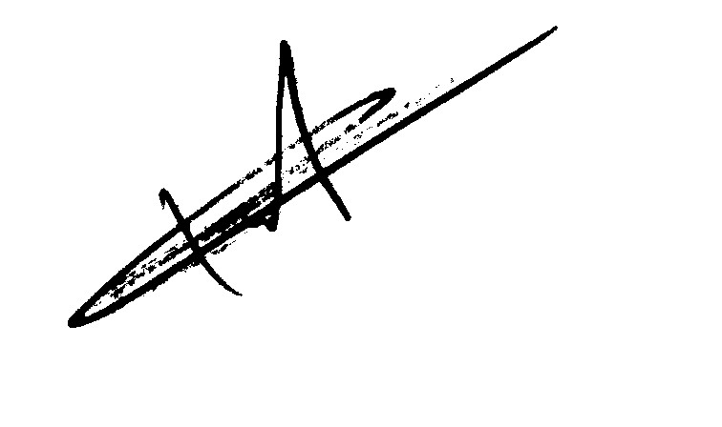

RETRAITES :
Pourquoi les fonctionnaires ne sont pas des privilégiés !

- La retraite calculée sur les 6 derniers mois n’est pas un privilège
- Les retraites des fonctionnaires ne sont pas en déficit (en annexe la compensation entre régimes en 2005)
- Les fonctionnaires cotisent normalement
- Les pensions des fonctionnaires sont comparables à celles du privé. La différence entre hommes et femmes est bien plus importante dans le privé que dans le public
- Les bonifications pour enfant
- La pénibilité
- La retraite additionnelle
- Les chiffres de la retraite de la fonction publique

Fiche argumentaire n°1

La retraite calculée sur l’indice détenu pendant les 6 derniers mois n’est pas un privilège !

Dans son interview au Figaro du 30 janvier 2010, le premier ministre, François Fillon, déclarait que le calcul des pensions dans la fonction publique n'était « évidemment pas » une question taboue.
L’ensemble des retraites par annuités (régime général et régimes de base du privé, régimes spéciaux, CNRACL et code des pensions civiles et militaires) sont calculées en appliquant pour une carrière complète un taux par rapport à un salaire de référence (50 % pour le régime général hors retraites complémentaires ; 75 % pour les fonctionnaires et les régimes spéciaux, qui n'ont pas de retraite complémentaire puisqu’il s’agit de régimes unifiés).
Ce salaire de référence est déterminé par rapport à la fin de carrière dans les cas où un statut (fonctionnaires, SNCF,…) assure un déroulement de carrière, la rémunération étant donc la plus forte en fin d’activité professionnelle.
Cela n’est pas le cas pour les salariés du privé, qui sont souvent mieux payés à 45 ou 50 ans qu’à 60 ans. Cela est si vrai qu’au début des années 70 le calcul du salaire de référence des salariés du privé est passé des 10 dernières années aux 10 meilleures années.
Avant les réformes Balladur de 1993, le calcul du salaire de référence des salariés du privé et du public répondait au même souci : celui de la référence salariale la plus élevée, dans le cadre de référence existant.
Le calcul sur les 25 meilleures années a fortement baissé les pensions du privé
Avec la réforme Balladur le salaire de référence dans le privé a été calculé sur la base des 25 meilleures années et non plus des 10 meilleures années.
Cela a eu deux conséquences.
Première conséquence cette réforme se traduit par une baisse de 15 à 20 % du salaire de référence pris en compte pour le calcul de la retraite du régime général.
La prise en compte de la majorité des années de carrière amène en effet à un calcul sur des années de rémunérations plus faibles. De plus les anciennes rémunérations sont revalorisées en prenant seulement en compte le montant de l’inflation, alors qu’auparavant elles l’étaient en référence à l’évolution du salaire moyen des salariés du secteur privé. En tendance l’évolution des salaires est supérieure à l’inflation.
Deuxième conséquence le passage aux 25 meilleures années, en prenant en compte la plus grande partie de la carrière d’un salarié, rapproche le calcul par annuités du calcul des retraites par points ou comptes notionnels (capitalisation virtuelle « à la suédoise »). Ces systèmes sont plus proches d’une logique assurantielle, où le montant de la retraite est fonction du montant des cotisations versées tout le long de la carrière, comme dans une assurance-vie.
Or dans une retraite par répartition, les cotisations d’une année permettent de payer les retraites de la même année. En payant les pensions des retraités, les salariés accumulent des droits à se voir payer leurs retraites futures, mais ne mettent pas, comme dans une logique d’assurance, de côté un capital, virtuel ou pas.
Cela permet de mettre en place des solidarités de haut niveau, en particulier au profit des femmes, des salariés les plus précaires et des handicapés.
C’est toute cette construction que l’élargissement du nombre d’années prises en compte pour le calcul du salaire de référence vise à déconstruire, au profit d’une conception individuelle et assurantielle de la retraite.
C’est pourquoi la CGT revendique le retour aux 10 meilleures années pour le calcul du salaire de référence dans le secteur privé.
Le pouvoir veut baisser les pensions des fonctionnaires
Dans son rapport de janvier 2010 le conseil d’orientation des retraites (COR) détermine que si on calcule les retraites des fonctionnaires selon les règles du secteur privé (25 meilleures années et intégration des primes) les retraites diminueraient de 10 à 20 % en moyenne. Seuls 12 à 25 % des fonctionnaires, ceux ayant le plus fort taux de primes, verraient leur retraite maintenue ou augmentée.
Quand le premier ministre explique que le calcul sur les 6 derniers mois n’est pas un tabou, il veut simplement dire que la baisse des pensions des fonctionnaires n’est pas un tabou pour lui !
Le passage à un calcul sur les 25 meilleures années pour les fonctionnaires paraît une décision difficile à prendre pour le pouvoir, puisque l’alignement sur le privé le contraindrait en pratique à intégrer l’ensemble des primes dans le calcul de la pension. Et par la-même à abandonner son fonds de pension obligatoire assis sur les primes des fonctionnaires, l’ERAFP, l’établissement de la retraite additionnelle de la fonction publique.
Par contre il est possible que les projets de 2003 ressortent des dossiers, avec un calcul sur les 3, 5 ou 10 dernières années.
Pour les fonctionnaires atteignant le dernier échelon d’un corps ou d’un grade l’année précédant la retraite, un calcul du salaire de référence sur la moyenne indiciaire des trois dernières années fait perdre environ 3 % sur la pension, un calcul sur 5 ans fait perdre environ 4 %, et un calcul sur 10 ans fait perdre près de 8 % du montant de la pension. Soit pour une pension moyenne dans l’Etat de 1716 euros une perte mensuelle moyenne de 55 euros si la période de référence retenue est 3 ans, de 70 euros pour 5 ans et de 145 euros pour 10 ans.
L'idée d'abandonner les 6 derniers mois pour calculer le salaire de référence est simplement l’expression de la volonté de baisser les retraites des fonctionnaires. Elle n'a rien à voir avec une quelconque justice public/privé.
Le calcul du montant de la pension sur l'indice détenu les six derniers mois n'a rien d'un privilège et doit être défendu par tous les fonctionnaires. Il n'y a aucune marge de négociation sur cette question pour la CGT.
De plus remettre en cause le calcul du salaire de référence pour la retraite sur la situation détenue en fin de carrière serait un élément supplémentaire de remise en cause de la logique de carrière dans la fonction publique. L’objectif des ministres actuels de la fonction publique est de faire monter encore en puissance la part des primes, variables, dans la rémunération des fonctionnaires au détriment du salaire indiciaire. Et ainsi de créer une situation où un fonctionnaire pourrait moins gagner en fin de carrière qu’autour de cinquante ans par exemple.
Défendre le calcul sur les 6 derniers mois c’est aussi défendre le principe de carrière.
Malgré les déclarations d’Eric Woerth, ministre de la fonction publique en charge de la concertation sur les retraites publiques à partir d'avril, sur France Inter le 3 mars, disant que "Les 6 mois c'est un sujet qui fâche...il n'y a pas de sujet tabou mais c'est pas nécessairement le sujet principal", les fonctionnaires ne doivent pas considérer que cette question est derrière nous.
D’une part le débat existe manifestement au sein du pouvoir. D’autre part, et surtout, en 2003 le projet de texte modifiant l’article L15 du code des pensions, qui établit la règle des six mois, était déjà rédigé avant d’être abandonné. Il y était écrit :
« La rédaction de l'article L.15 est modifiée afin de poser clairement les règles de calcul de la pension au moment de sa liquidation.
Désormais le montant de la pension sera liquidé en multipliant le pourcentage de liquidation tel qu’il résulte du nombre de trimestres acquis par le fonctionnaire (application de l’article L.13) par le traitement soumis à retenue afférent à l’indice correspondant à l’emploi, grade , classe et échelon effectivement détenu en moyenne depuis trois ans…
La période de référence prise en compte pour la détermination de l’assiette de calcul est portée à trois ans afin d'assurer un traitement plus équitable des situations de fin de carrière ».
Nul doute que le gouvernement projette de nouveau de mettre en œuvre ce type de mesures au printemps 2010 !
Seule une mobilisation résolue des fonctionnaires, avec l’ensemble des salariés est en mesure de faire abandonner au pouvoir ses projets !

Fiche argumentaire n°2 :

Les retraites des fonctionnaires ne sont pas en déficit

Il faut rappeler le poids réel des dépenses liées à la fonction publique dans l’économie, et leur évolution.
Les rémunérations, pensions comprises de tous les fonctionnaires : d’Etat, territoriaux et hospitaliers représentaient
- 13,3 % du PIB en 2000
- 12,7 % du PIB en 2008
La proportion des dépenses de rémunération est en diminution par rapport à la richesse produite.

Dans ces dépenses la part des retraites civiles et militaires pour l’Etat passe de 2 % du PIB en 1999 à 2,1 % du PIB en 2008.
On est donc très loin de la situation décrite comme catastrophique pour le « poids » des dépenses générées par les fonctionnaires dans le total des dépenses publiques.

A) La CNRACL, caisse de retraite des fonctionnaires territoriaux et hospitaliers, n’est pas en déficit
En 2008 les cotisations excèdent les prestations de 2,7 milliards d’euros, dont 2,5 milliards ont été prélevés par l’Etat au titre de la « compensation » entre régimes de retraites.
Cette compensation, dont les principaux contributeurs sont le régime général, la CNRACL et l’Etat au titre de ses fonctionnaires, permet d’équilibrer les régimes de retraites des exploitants et salariés agricoles, des commerçants et des artisans.
En 2002 la CNRACL versait jusqu'à 30 % de ses cotisations au titre de la « compensation » !
L’Etat comme employeur des personnels civils a versé 1,5 milliards d'euros en 2008 au titre de la compensation.

Loin de la caricature des fonctionnaires qui creusent le déficit des retraites sur le dos des impôts de tous les citoyens, les fonctionnaires ont contribué en 2008 pour 2,5 milliards d’euros aux retraites des exploitants et salariés agricoles, des petits patrons de l’artisanat et du commerce, et pour 1,5 milliard aux retraites des régimes spéciaux (mines, marins,...) au titre de la « surcompensation ».

B) Le code des pensions civiles et militaires ne peut pas générer de déficit.

Xavier Darcos, ministre du travail, a déclaré au Sénat le12 janvier 2010 :
« Ceci est d’autant plus nécessaire que le régime des fonctionnaires connaît lui aussi une situation financière délicate, que ne doit pas masquer le mécanisme d’équilibrage automatique du « CAS pensions » [compte d’affectation spéciale]. En effet, le taux de cotisation de l’Etat employeur est fixé de façon à en équilibrer toujours le solde : il est passé de 44% en 2000 à 62% aujourd’hui, chiffres qu’il faut comparer aux 16% environ que paient les employeurs privés.
Cette augmentation depuis 2000 représente ainsi un déficit de près de 10 milliards d’euros, soit autant que celui du régime général.
Si nous n’agissons pas, c’est donc l’ensemble des contribuables qui continueront de supporter la dérive financière du régime de retraite des fonctionnaires. »

Quitte à mentir, autant que le mensonge soit gros pour être efficace !
Il ne peut pas y avoir de déficit pour les retraites régies par le code des pensions civiles et militaires, car il n’y a pas de caisse de retraite des fonctionnaires d’Etat.

Autant une caisse de retraite peut seule gérer les relations avec les 47.000 employeurs territoriaux et hospitaliers de la CNRACL, autant une caisse de retraite serait un non-sens pour l'employeur unique qu'est l'Etat.
Si le « compte d'affectation spécial Pensions » permet de tenir une comptabilité en recettes et en dépenses, aucune cotisation n'est centralisée nulle part. Il s’agit d’une tenue de compte budgétaire.
Les agents de l'Etat cotisent véritablement mais l'Etat juge à raison inutile de procéder à des transferts de cotisations de lui-même à lui-même. Il se contente de ne verser que leur salaire net à ses agents et procède au paiement des retraites de ses agents sur son budget général.

La retraite des fonctionnaires est d'ailleurs considérée comme une rémunération et les retraités ne perdent pas leur qualité de fonctionnaires. Elle est un élément essentiel du statut de fonctionnaire.

La seule utilité de créer une caisse des fonctionnaires d'Etat serait pour le pouvoir de faire apparaître un déficit en diminuant artificiellement le montant de sa cotisation employeur, alors qu'il est sous contrainte d'équilibre.

L'évocation d'un « déficit » de 10 milliards par Darcos n'a donc rien d'innocent.

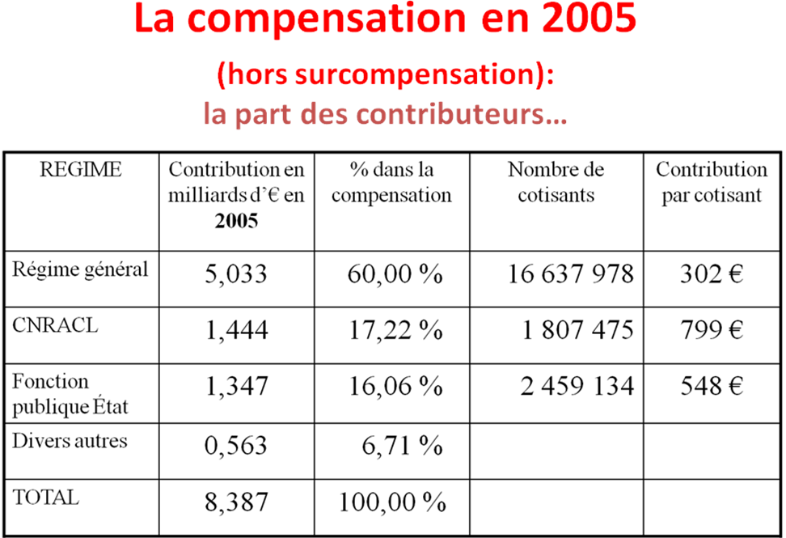
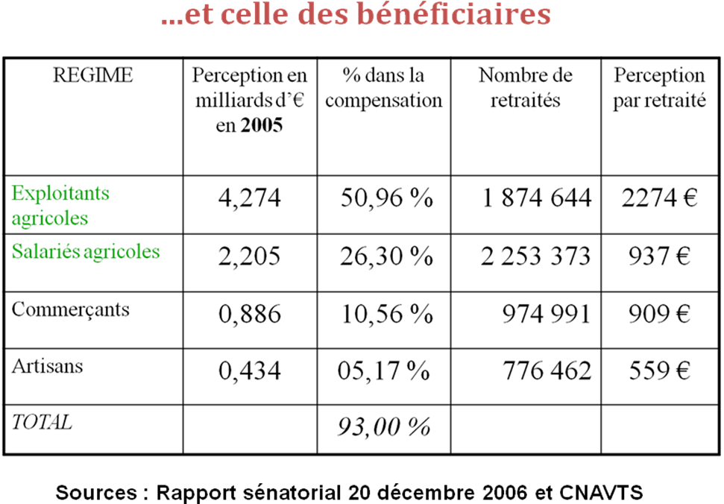

Fiche argumentaire n°3

Les fonctionnaires cotisent-ils
trop peu ?

Augmenter les cotisations salariées serait une mauvaise affaire pour les employeurs publics
Si on fait une comparaison des taux individuels de cotisations salariées, celui des fonctionnaires, 7,85 %, est inférieur au taux de cotisation des salariés du privé, qui est de 10 % à 11 %, en prenant en compte les cotisations sur les régimes de base (régime général,..) et sur les régimes complémentaires (Agirc, Arrco,…)

Pour aligner ce taux sur celui du privé il y a deux solutions.
Soit une baisse du salaire net des fonctionnaires de 2 % à 3 %, ce qui représente un risque politique et économique pour le pouvoir.
Soit transférer 2 % à 3 % de cotisations employeur vers les cotisations salariées en augmentant d'autant le salaire indiciaire. Cela ne représenterait aucun coût salarial pour l'Etat concernant les fonctionnaires en activité. Mais le montant des pensions augmenterait de 2 à 3 % pour les nouveaux retraités, ce qui n'est pas a priori le but recherché par l'Etat.
Les critiques sur le faible niveau des cotisations des fonctionnaires n’ont aucun autre objectif que de dénoncer de pseudo-privilèges. Le niveau actuel de cotisation salariée des fonctionnaires est un taux normal pour les salariés.

Des taux de cotisation employeurs plus proches qu’il n’y parait
De même si on rapproche les taux de cotisations des employeurs publics et privés, les différences sont très fortes: 27,30 % pour les collectivités locales et les hôpitaux contre près de 15 % pour les employeurs privés.
Quant à l'Etat, une « cotisation implicite » est calculée chaque année dans le projet de loi de finances. Elle était de 60,14 % en 2009 et est de 62,14 % en 2010, ce qui apparaît très important, et pourrait faire croire aux citoyens que les retraites de l'Etat sont beaucoup plus généreuses que celles du privé.

Cependant les taux de cotisations n'ont de sens que pris globalement, taux employeurs et salariés confondus. Même alors les cotisations retraites paraissent être en 2009 de près de 25 % dans le privé, 35 % à la CNRACL, et 68 % pour l'Etat.

En fait il est impossible de comparer des cotisations individuelles du privé, bénéficiant de quantité d'exonérations, et les cotisations globales de l'Etat.
Le Conseil d'orientation des retraites, dans son rapport de janvier 2010, a recalculé les taux de cotisations globales dans le public et le privé.
Ce taux réel est de 30 % dans le privé, 25 % à la CNRACL, et 46 % pour l'Etat.
Cela est cohérent avec le fait que les fonctionnaires territoriaux sont plus jeunes et ont connu de plus important recrutements tandis que les fonctionnaires d'Etat sont plus âgés et ont dorénavant de faibles niveaux de recrutements.

La manipulation des chiffres par Darcos et consorts a pour objectif de faire croire que le niveau des pensions des fonctionnaires est beaucoup plus élevé que celui des retraites du privé, ce qui est faux.

Fiche argumentaire n° 4
Les pensions des fonctionnaires sont comparables à celles du privé

La part des dépenses de retraite des fonctionnaires est proportionnelle à leur nombre dans la population active

Les dépenses de pensions sont présentées comme représentant des sommes exorbitantes dans le budget général: 49 milliards en 2010 sur 117 milliards de dépenses de personnel et 285 milliards de dépenses du budget général.
En fait sur 43,5 milliards de dépenses de pensions en 2008, les pensions des fonctionnaires civils autres que ceux de La Poste et France Telecom n'ont représentés que 27 milliards d'euros.
L’ensemble des fonctionnaires, en poste dans les administrations, les collectivités locales et les établissements de santé, ont représenté 39,5 milliards de dépenses de retraites pour 244 milliards de dépenses totales pour tous les régimes de retraite en 2008. Hors La Poste et France Telecom, qui sont dorénavant des sociétés anonymes, les fonctionnaires titulaires sont 3,9 millions sur une population en emploi de 26 millions de personnes en 2008.

Les fonctionnaires en poste dans les administrations, les collectivités locales et les établissements de santé ont représenté 16 % des dépenses de retraites en 2008, et représentent 15 % des salariés.

Cette différence assez faible s'explique largement par le fait que les cadres sont deux fois plus nombreux parmi les fonctionnaires, 30 % contre 16 % dans le privé, du fait des enseignants.
Si on ne compte pas les 900.000 enseignants la répartition par catégorie est la même pour les fonctionnaires et les salariés du privé: 16 % de cadres (cadre A), 26 % de professions intermédiaires (cadre B), 56 % d'employés et d'ouvriers (cadre C).

Les retraites des fonctionnaires sont dans la moyenne nationale, sauf pour l’Etat qui a 50 % de cadres

En 2004, le montant moyen des retraites de droits propres était de 1288 euros en France; mais de 1617 euros pour les hommes et de 782 euros pour les femmes (1011 avec les pensions de réversion).
En 2004 la pension moyenne des fonctionnaires territoriaux et hospitaliers était de 1.210 euros, donc inférieure à la moyenne nationale.
La pension moyenne des fonctionnaires civils de l'Etat était de 1748 euros, avec une part de cadre de 50 % des effectifs, trois fois plus importante que dans la population totale.

2004 | Montant moyen des retraites | Territoriaux et hospitaliers | Etat
retraite moyenne | 1288 € | 1210 € | 1748 €
Hommes | 1617 €
Femmes | 782 € (1011 € avec la réversion)

Réduire le montant des retraites c’est aussi aggraver l’inégalité entre hommes et femmes au lieu de la réduire
L'Agirc et l'Arrco, les retraites complémentaires du privé, ont calculé pour 2004 la différence entre les retraites de droits propres (hors réversion,...) des hommes et des femmes pour les salariés du privé.

2004 retraites de droits propres (hors réversion) | Retraite moyenne des salariés du privé | Retraite moyenne des cadres du privé
Hommes | 1657 € | 2468 €
Femmes | 650 € | 1679 €
Différence hommes/femmes | -61 % | - 32 %

La différence entre hommes et femmes est bien plus importante dans le privé que dans le public.

En effet le rapport 2008-9 sur la fonction publique donne des chiffres sur les retraites des fonctionnaires et les différences entre hommes et femmes.

On voit que les retraites des hommes fonctionnaires sont plutôt inférieures à celles des hommes du privé, sauf pour l'Etat.
Par contre les retraites des femmes fonctionnaires sont nettement supérieures à celles des salariées du privé.
Le seul « privilège » dont bénéficient les fonctionnaires, ce sont les femmes fonctionnaires qui l'ont. Et c'est tout simplement celui d'être considérées de façon moins inégalitaire dans le public que dans le privé.

Dans ces conditions un alignement du public sur le privé signifiera d'abord et avant tout une diminution des pensions de retraite des femmes fonctionnaires, qui subissent le plus toute augmentation de la durée d'assurance et toute remise en cause des droits familiaux.

Le pouvoir prépare une réforme non seulement socialement injuste, mais aussi sexiste et discriminatoire.

Fiche argumentaire n°5:

Les bonifications pour enfant

BONIFICATIONS POUR ENFANTS OU MAJORATIONS DE DUREE D’ASSURANCE

Pour les fonctionnaires  Les bonifications sont les trimestres qui s’ajoutent aux trimestres cotisés pour le  calcul du montant de la pension  Avant la loi de 2003 toutes les femmes pouvaient bénéficier d’un an (4 trimestres) de bonification à la naissance de chaque enfant.  A dater du 28 mai 2003, sous critère  d’égalité « homme femme » les conditions ont été gravement modifiées.  Qui peut encore prétendre aux bonifications  Les fonctionnaires qui ont eu des enfants ou en ont adopté avant le 1° janvier 2004.  Les conditions  - Avoir eu ces enfants pendant la période où ils étaient fonctionnaires,  - Avoir eu une interruption d’activité d’une  durée continue au moins égale à 2 mois.  Les interruptions d’activité prises en compte  - le congé de maternité  - le congé pour adoption  - le congé parental  - le congé de présence parentale  - une disponibilité pour élever un enfant de moins de 8 ans.  exception  La bonification est accordée aux femmes fonctionnaires ayant accouché au cours de leurs années d’études avant le 1 janvier 2004 et avant leur recrutement dès lors que ce recrutement est intervenu dans les 2 ans après l’obtention du diplôme pour se présenter au concours. (pas de condition d’interruption d’activité)  Revendication  La CGT considère que les inégalités entre hommes et femmes constatées au terme de la carrière professionnelle légitiment les mesures appliquées aux mères de famille. Ces droits familiaux doivent être rattachés à l’accouchement et à la maternité et étendus aux femmes ayant adopté ou pris en charge des enfants.  - La CGT revendique dans la fonction publique pour les femmes:  Une bonification d’un an par enfant né avant le 1 janvier 2004.  - D’appliquer ce droit également pour tous les enfants nés après le 1er janvier 2004.  - La situation des hommes ayant élevé seuls leurs enfants doit être examinée pour bénéficier de ces droits. | Pour les salariés du privé et les non titulaires de la fonction publique  Les majorations de durées d’assurance sont les trimestres qui s’ajoutent après calcul du montant de la pension pour diminuer la décote ou dans certains cas obtenir une surcote.  Pour le privé, la MDA est à la fois prise en compte pour majorer le nombre de trimestres pris en compte pour la pension et appréciée pour le droit à décote ou surcote.  M.D.A. pour qui ?  Depuis le 1 janvier 2004 les femmes fonctionnaires qui ont accouché après  leur recrutement ne bénéficient plus que  de 2 trimestres de durée d’assurance.  M.D.A dans le privé et applicable aux non titulaires de la fonction publique.  Les femmes ayant eu une activité salariée  dans le secteur privé (régime général)  bénéficient d’une majoration de durée d’assurance de :  - 1 trimestre par enfant à la naissance, à  l’adoption ou la prise en charge  - plus 1 trimestre par année dans la limite  de 7 trimestres jusqu’au 16° anniversaire  soit un total de 8 trimestres  Ce droit n’est pas lié à une interruption  d’activité mais au fait d’avoir élevé ses  enfants.  M.D.A. pour enfant handicapé  Les fonctionnaires élevant à leur domicile un enfant de moins de 20 ans atteint d’une invalidité égale ou supérieure à 80 % bénéficient d’une majoration de durée d’assurance de 1 trimestre par période d’éducation de 30 mois dans la limite de 4 trimestres  Nouvelles dispositions pour l’attribution de M.D.A. pour le secteur privé uniquement et les non titulaires de la fonction publique.  La loi de financement de la sécurité sociale n° 2009-1646 du 24 décembre 2009 a modifié dans son article 65 les modalités d’attribution de la M.D.A.  - Une majoration de durée d’assurance de 4 trimestres est attribuée aux femmes assurées sociales pour chacun de leurs enfants au titre de la maternité et de l’accouchement.  - 4 autres trimestres sont attribués au père ou à la mère pour chacun de leurs enfants mineurs au titre de leur éducation pendant les 4 années suivant leur naissance ou leur adoption.  - Les parents désignent d’un commun accord le bénéficiaire de cette majoration ou définissent entre eux la répartition de cet avantage.  Revendication  La CGT revendique le maintient de 8 trimestres de M.D.A. par enfant pour les femmes.  Ce qui fonde l’attribution de ce droit familial aux femmes est l’importance des inégalités en fin de carrière de plus de 30 % (source CNAV).

Fiche argumentaire n°6 :

LA PENIBILITE : une démarche CGT transversale public/privé

La CGT liste 12 critères définissant la pénibilité ouvrant droit à réparation sur la retraite:
I- Contraintes physiques
1/ Manutention et port de charges lourdes
2/ Contraintes posturales et articulaires
3/ Vibrations
II- Environnement agressif
1/ Exposition à des produits toxiques ….(cancérigènes, mutagènes, reprotoxiques)
2/ Exposition aux poussières et fumées
3/ Exposition à des températures extrêmes et aux intempéries
4/ Exposition aux bruits intenses
5/ Les rayonnements ionisants
III Contraintes liées aux rythmes de travail
1/ Travail de nuit
2/ Travail alterné, décalé :
Alterné figurant dans le décret n° 76/404 du 10 mai 1976 précisant la loi de 1975
Travail posté en discontinu
Travail par relais en équipe alternante
3/ Longs déplacements fréquents
4/ Gestes répétitifs, travail de chaîne, cadences imposées

Elle demande que réparation soit ouverte par un départ anticipé en retraite, départ rendu réellement possible par l’instauration d’une bonification d'un trimestre par année de travail en situation de pénibilité (un trimestre de durée d’assurance dans le privé, de durée de cotisation dans le public).

La réparation est rendue nécessaire par la durée d'espérance de vie plus courte des salariés travaillant dans des conditions pénibles.

Le service actif dans la fonction publique
De nombreux corps et cadres d'emploi des trois fonctions publiques peuvent partir en retraite avant 60 ans, à 55 ans et parfois 50 ans, au titre de la pénibilité du travail : police nationale, surveillance pénitentiaire, brigades de surveillance des douanes, agents d'exploitation des travaux publics de l'Etat, éducateurs de la protection judiciaire de la jeunesse, ingénieurs du contrôle de la navigation aérienne, contrôleurs des affaires maritimes, égoutiers, sapeurs pompiers, policiers municipaux, personnels paramédicaux des hôpitaux dont l'emploi comporte un contact direct avec les malades (infirmières, infirmières spécialisées, aides soignantes, sages-femmes,...), certains adjoints techniques,….
L'ensemble de ces agents relèvent des critères définis par la CGT, auxquels pour beaucoup s'ajoute la dangerosité (policiers, agents d'exploitation des travaux publics de l'Etat, sapeurs pompiers,...) comme facteur aggravant de la pénibilité dans un environnement agressif.
En 2008 les départs en retraite d'agents ayant au moins 15 ans de service actif représentent 27 % des départs dans la fonction publique d'Etat, 7 % dans la territoriale, mais 66 % dans l'hospitalière.
Pour reculer l'âge moyen de départ en retraite, le gouvernement a pour objectif de remettre en cause le droit au départ anticipé, à 55 ans en général.

C'est pourquoi il cherche à priver 300.000 infirmières de ce droit.
Au contraire la CGT revendique l'extension de ce droit à réparation, aussi bien dans le secteur public que dans le privé.

Par exemple sur les routes aujourd'hui des personnels de 4 statuts différents exercent des fonctions qui relèvent de la même définition de la pénibilité:
- les agents d'exploitation des travaux publics de l'ex-ministère de l'Equipement, qui bénéficient du service actif mais sans bonification,
- les ouvriers d'Etat des parcs et ateliers, qui n'en bénéficient pas
- les adjoints techniques de la territoriale qui exercent ces métiers depuis le transfert des agents aux conseils généraux,
- les ouvriers des sociétés privées.
Privés ou publics, d’Etat ou des collectivités locales, l'ensemble de ces personnels devraient bénéficier de droits équivalents à départ anticipé avec bonification!

Pour la fonction publique, la construction de ces droits s'étant faite dans un cadre collectif, à l'opposé d'une individualisation du droit, la CGT revendique le maintien d'une définition statutaire et règlementaire du « service actif », qui reconnait le droit à départ anticipé du fait de la pénibilité.
Une bonification de durée de cotisation permet la mise en œuvre réelle du droit à départ anticipé. De nombreux agents n'en bénéficient pas.

La démarche confédérale de reconnaissance de la pénibilité permet de donner des droits équivalents à l'ensemble des personnels partageant la même pénibilité du travail: un trimestre de bonification par année.
L'ensemble des agents non-titulaires, plus d'un million, exerçant au sein des administrations, établissements de santé et collectivités locales, ne seront plus exclus de la reconnaissance de la pénibilité du simple fait de leur statut de contractuel de droit public ou de médecin hospitalier par exemple.

Pour les fonctionnaires, relevant du code des pensions civils et militaires et de la Caisse nationale des retraites des agents des collectivités locales, la CGT fonction publique revendique une amélioration des textes les régissant:
- une bonification de durée de cotisation d'un an pour 4 ans pour tous les agents en « service actif »
- la disparition de la limitation à 5 ans du nombre d'années de bonification maximum
- un départ anticipé à partir de 55 ans, avec le maintien des situations antérieures plus favorables (départ à 50 ans des policiers, …)
- le maintien du droit au départ anticipé même en cas de passage dans un corps dit « sédentaire »
- le maintien partiel du droit au départ anticipé si l'agent a moins de 15 ans de service actif (départ à 56, 57, 58 ou 59 ans en fonction du nombre d'années passées en service actif)
- l'ouverture du droit au service actif à l'ensemble des agents subissant des conséquences durables, identifiables et irréversibles sur la santé et l'espérance de vie sans incapacité du fait de la pénibilité du travail (travail de nuit, etc.)
Fiche argumentaire n°7 :

La retraite additionnelle, un fonds de pension à mettre en extinction

Un fonds de pension obligatoire

L’ERAFP (Etablissement de la Retraite Additionnelle de la Fonction Publique) est le premier fonds de pension obligatoire établi en France à une échelle importante (4,7 millions de fonctionnaires et militaires), à la suite de la réforme de 2003. Il est assis sur les primes des fonctionnaires et l’ensemble des éléments de rémunérations non soumis à cotisations retraites depuis le 1er janvier 2005.
Financièrement il n’est pas très intéressant. Il a été « vendu » par le gouvernement aux organisations qui ont approuvé la réforme 2003 et la mise en place de ce fonds de pension en faisant miroiter un rendement élevé. En fait la valeur de service du point est 1/25ème de la valeur d’achat du point. Vingt ans de cotisations sur 400 euros de primes mensuelles rapportent donc 40 euros par mois de pension supplémentaire, soit un rendement d’assurance vie. Ça n’est pas une retraite complémentaire, ni même une vraie retraite sur les primes. Le faible taux de cotisation de 10 %, dont la moitié pour l’employeur et la moitié pour le salarié, le prouve.
En fait l’ERAFP existe non pas pour les fonctionnaires mais parce qu’il est un enjeu politique essentiel pour le gouvernement.
Il s’agit avant tout pour l’Etat de faire la démonstration qu’il peut créer et faire fonctionner un fonds de pension !
En 2050 l’ERAFP sera un fonds fort de 100 milliards d’investissements, ce qui en fera un acteur financier essentiel sur la place de Paris. Si le pouvoir décide de faire monter l’ERAFP en puissance, en déplafonnant par exemple le ratio maximum actuel des 20 % de primes par rapport au salaire indiciaire brut, l’Etat créerait un fonds de pension encore plus puissant. La montée de la retraite par capitalisation est un des enjeux principaux de la réforme 2010 des retraites.

La répartition c’est la sécurité financière

L’ERAFP concentre l’ensemble des critiques que nous faisons aux fonds de pension.
Les investissements sont pour l’essentiel en obligations aujourd’hui, en suivant les règles prudentielles des compagnies d’assurance.

L’objectif de l’Etat est de faire monter la part des investissements en actions jusqu‘à 25 %
Pourtant la crise a fait passer la valeur des actions détenues par l’ERAFP en 2008 d’un milliard d’euro à 500 millions d’euros début 2009 ! Ces pertes sont certes virtuelles puisque l’ERAFP n’a pas eu besoin de vendre ses avoirs pour payer les petites pensions que les fonctionnaires ont acquises en 4 ou 5 ans de cotisations. Mais un jour viendra où il paiera les pensions avec ses produits financiers, et non plus avec le produit des cotisations comme aujourd’hui !
En attendant les actions n’ont toujours pas récupéré leur valeur puisque la perte est toujours de 200 millions d’euros début 2010.

Même les placements en obligations d’Etat ne sont plus aujourd’hui sans risques. Une part très significative des obligations détenues par l’ERAFP sont des obligations d’Etat grecques, portugaises, italiennes et espagnoles. En Grèce et au Portugal, les fonctionnaires se mobilisent contre les politiques d’austérité dont ils sont les premières victimes, pendant qu’en France la retraite additionnelle des fonctionnaires mise sur les plus hauts rendements des obligations d’Etat de ces pays en difficulté, que les politiques d’austérité doivent permettre de payer !
Cela prouve que la capitalisation c’est le risque et l’insécurité pour la retraite, et qu’au contraire la répartition est un système efficace et solide concernant la retraite.
Et pourtant le pouvoir envisage de généraliser un étage obligatoire par capitalisation à l’ensemble des salariés comme il l’a fait pour les fonctionnaires !

Un cheval de Troie contre le statut et le régime spécial des fonctionnaires

La CGT étant souvent accusée, bien à tort, de procès d’intention, il suffit de rapporter les propos du Directeur Général de l’ERAFP, le 16 mars 2010, devant la commission d’évaluation et de contrôle de la sécurité sociale du Sénat :

« En conclusion, M. Philippe Desfossés a considéré que l’ERAFP peut constituer un exemple susceptible d'alimenter la réflexion sur la réforme des retraites.
D'abord, grâce à son système par points, il permet de mieux prendre en compte l'équité entre les générations. En effet, dans les régimes à prestations définies, comme les régimes de retraite de base en France par exemple, des droits sont consentis aux futurs retraités sans avoir l'assurance que les fonds disponibles seront suffisants. Au contraire, dans un régime par points, la fixation annuelle du prix d'achat du point et de sa valeur de service permet de répartir équitablement les éventuels efforts à consentir entre les retraités et les actifs.
Il pourrait donc être opportun de transformer le régime additionnel de la fonction publique en un régime complémentaire : les cotisations seraient ainsi assises non plus seulement sur les revenus annexes mais sur la totalité de la rémunération, au-delà d'un certain plafond, par exemple celui de la sécurité sociale.
Une telle réforme permettrait de construire un régime de retraite souple, éventuellement transposable au secteur privé, fonctionnant avec une pension de base relevant d'un financement propre et une pension complémentaire intégralement contributive. »

L’argumentaire est construit autour d’une critique des régimes par annuités, tels le régime général ou les régimes de la fonction publique, et d’une apologie des régimes par points, qui permettent chaque année en conseil d’administration « de mieux prendre en compte l’équité entre générations », c'est-à-dire de baisser les pensions futures en modifiant la valeur d’achat du point et sa valeur de service, qui sert à calculer les retraites servies.

Les régimes à prestations définies, régime général ou des fonctionnaires, sont aussi critiqués parce que « des droits sont consentis aux futurs retraités sans avoir l'assurance que les fonds disponibles seront suffisants ». Le modèle de l’ERAFP est mis en avant, qui est officiellement un régime de retraite par répartition intégralement provisionné, c'est-à-dire en clair sous l’apparence d’un régime par répartition un fonds de pension dont les investissements doivent être équivalents au total des futures retraites des cotisants. Est ainsi envisagé la transformation d’une part significative des retraites en France en fonds de pension.

Ce qui est concrétisé par la proposition de transformer fondamentalement les retraites des fonctionnaires.
Le mode de calcul du Code des pensions civiles et militaires et de la CNRACL seraient abandonné dès que la rémunération globale excéderait 2885 € en 2010, soit le plafond de la sécurité sociale.
Au-delà de ce seuil, c’est l’ensemble de la rémunération, salaire indiciaire et primes, qui serait pris en charge par l’ERAFP, devenue retraite complémentaire par capitalisation des fonctionnaires.
Ce serait une remise en cause décisive de la fonction publique de carrière, et un argument supplémentaire pour les administrations pour faire monter encore en puissance la part des primes dans la rémunération des fonctionnaires (23 % en 2009 pour l’Etat).

On aurait donc la création d’une retraite complémentaire, alors que la caractéristique de l’ensemble des régimes spéciaux est qu’ils sont unifiés et n’ont pas de complémentaire. Ce qui permettrait d’envisager une fusion ultérieure du régime de base du privé, le régime général et du régime de base des fonctionnaires. Ainsi que la transformation de l’ensemble des régimes complémentaires en fonds de pension, l’extension de ce modèle au secteur privé étant clairement envisagée.

Un tel scenario fait clairement partie des hypothèses d’évolution à long terme envisagées dans les sphères gouvernementales, même s’il peut ne pas correspondre aux décisions qui seront prises dans la réforme 2010.

L’existence même de l’ERAFP est une menace pour la retraite des fonctionnaires et le statut de la fonction publique.

La revendication de la CGT c’est d’en finir avec ce fonds de pension par la mise en extinction de ce régime par capitalisation, et par l’intégration des primes dans le calcul de la retraite des fonctionnaires et plus largement dans le traitement.

Fiche argumentaire n°8

Les chiffres de la retraite
de la Fonction Publique

(Chiffres Dress, rapport fonction publique 2009, PLF 2010 et COR)

Nombre de retraités en 2008

15 millions de retraités
Nombre de retraités de droit direct (hors réversion)
Fonction publique d'État civile : 1 306 000
Fonction publique d'État militaire : 350 000
CNRACL : 758 000
IRCANTEC 1 459 000 (pour des durées souvent courtes)

Aspects financiers en 2008

Retraites: 251 milliards d'euros soit 12,9% du PIB
180 milliards pour les régimes de base et spéciaux (dont celui des fonctionnaires)
65 milliards pour les régimes complémentaires obligatoires
6 milliards pour les régimes supplémentaires facultatifs et l'épargne retraite (PERP, PERCO, PREFON,... : capitalisation en général) : 2,5 % des prestations
La répartition est ultra majoritaire : plus de 95 %

- Dépenses pensions civiles hors la Poste et France Telecom : 27 milliards
- Dépenses La Poste et France Telecom : 5,5 milliards
- Recettes La Poste et France Telecom : contributions de France Telecom et de la Poste, établissement de la soulte France Telecom et contribution exceptionnelle (soulte) de la Poste soit 4,24 milliards en 2008 mais 3,3 milliards seulement en 2010. Le prix de la privatisation de la Poste et France Telecom c'est une charge croissante des retraites des fonctionnaires de la Poste et France Telecom pour le budget de l'Etat, avec une dépense nette de 1,3 milliard en 2008 et de plus de 2 milliards en 2010.
- Dépenses pensions militaires 8,7 milliards
- dépenses CNRACL : 12,5 milliards de prestations en 2008

Cotisations

Cotisation globale salariés et employeurs recalculée par le COR :
Etat : 46 %
CNRACL : 25 %
Privé : 30 %

Pas de prise en compte des primes dans le calcul de la retraite hors Erafp. Moyenne de primes pour l’Etat en 2009 : 23 % (chiffres Service des retraites de l’Etat).

Pension moyenne (données Dress, rapport fonction publique 2009, PLF 2010, COR)

Pension moyenne 1122 € en 2008 (hors droits dérivés, majorations et minimum vieillesse)
Pension de droit direct (hors réversion)
hommes: 1426 €
femmes : 825 €
La pension moyenne de droit direct des femmes représente 58% de celle des hommes en 2008

En 2008 la pension mensuelle moyenne brute du « stock » de pensionnés fonctionnaires est de :
Etat : 1716 €
FP Territoriale : 1069 €
FP Hospitalière : 1199 €
FPT + FPH : 1131€
militaires : 1275 €

Bénéficiaires d'une pension de droit  direct en paiement en 2008 | Montant mensuel moyen de la retraite totale de droit direct | Hommes | Femmes | Pourcentage pension femme/homme
pension moyenne tous retraités  (hors majoration, réversion et minimum vieillesse) | 1122 | 1426 | 825 | 58 %
Montant mensuel moyen de la retraite totale de droit direct des fonctionnaires (dont majoration)
Etat hors la Poste et France Telecom | 1952 | 2170 | 1788 | 82 %
Territoriale | 1191 | 1310 | 1097 | 84 %
Hospitalière | 1235 | 1403 | 1235 | 88 %
Différence entre fonctionnaires (dont majoration) et moyenne des retraités (hors majoration)
Etat hors la Poste et France Telecom |  | + 744 | + 963 | + 24 %
Territoriale |  | - 116 | + 272 | +26 %
Hospitalière |  | - 23 | + 410 | + 30 %

Les retraites des fonctionnaires d'Etat paraissent très supérieures à la moyenne nationale. Mais il faut tenir compte du fait que plus de la moitié des fonctionnaires partant en retraites sont cadres (catégorie A) du fait des 800.000 enseignants. C'est une proportion de cadres trois fois plus importante que dans la population salariée totale. Il est donc tout à fait normal que les retraites comme les salaires des fonctionnaires d'Etat soient en moyenne plus élevées que pour l'ensemble des salariés du pays (l’indice moyen à la liquidation de la pension est l’indice 598 pour l’Etat mais seulement l’indice 432 dans la territoriale et l’hospitalière)

Les fonctions publiques territoriales et hospitalières ont une répartition par qualification des emplois (catégories A, B, C) proche de celle l'ensemble des salariés.

Les retraites des fonctionnaires territoriaux et hospitaliers paraissent légèrement supérieures à la moyenne nationale. Mais elles sont surévaluées car les chiffres présentés pour les fonctionnaires comportent l'ensemble des avantages de droit direct dont les majorations. En particulier les agents de la territoriale ont des pensions inférieures à la pension moyenne en France. Ces données permettent cependant de faire la comparaison entre les retraites des hommes et des femmes

Les retraites des fonctionnaires sont parfaitement comparables aux retraites moyennes servies dans le pays. Contrairement à ce qu'avance la propagande gouvernementale, elles ne sont ni très supérieures, ni très généreuses.

On voit très clairement que les retraites masculines des fonctionnaires territoriaux et hospitaliers sont inférieures aux retraites moyennes.
Par contre les différences entre les retraites des femmes fonctionnaires et les retraites féminines moyennes sont spectaculaires. Les retraites des femmes fonctionnaires représentent toujours plus de 80 % des retraites masculines, ce qui reste trop important mais est très supérieur aux 58 % des retraites féminines moyennes.
Pour les fonctions publiques territoriales et hospitalières, qui ont les qualifications les plus proches du secteur privé, c'est près de 300 à 400 euros en plus de la moyenne nationale dont les femmes fonctionnaires bénéficient.

Le seul « pseudo-privilège » des agents de la fonction publique, ce sont les femmes fonctionnaires qui l'ont, c'est celui de subir une moins grande inégalité de salaire, de carrière et donc de pension que dans le secteur privé.

Il y a effectivement une grande inégalité entre le public et le privé, c'est celle qui est en faveur des femmes du public. C'est une inégalité très positive, qui n'a rien à voir avec une inéquité, puisqu'elle montre au secteur privé qu'il est possible d'avoir une politique moins inégalitaire entre hommes et femmes.

Rapprocher dans ces conditions le public et le privé c'est d'abord dégrader la situation des femmes et baisser les pensions des futures retraitées.

